СЕРЕБРЯНОЕ КОПЫТЦЕ 5 А класс

Жил в нашем заводе старик один, по прозвищу Кокованя. Семьи у него не осталось, он и придумал взять в дети сиротку.
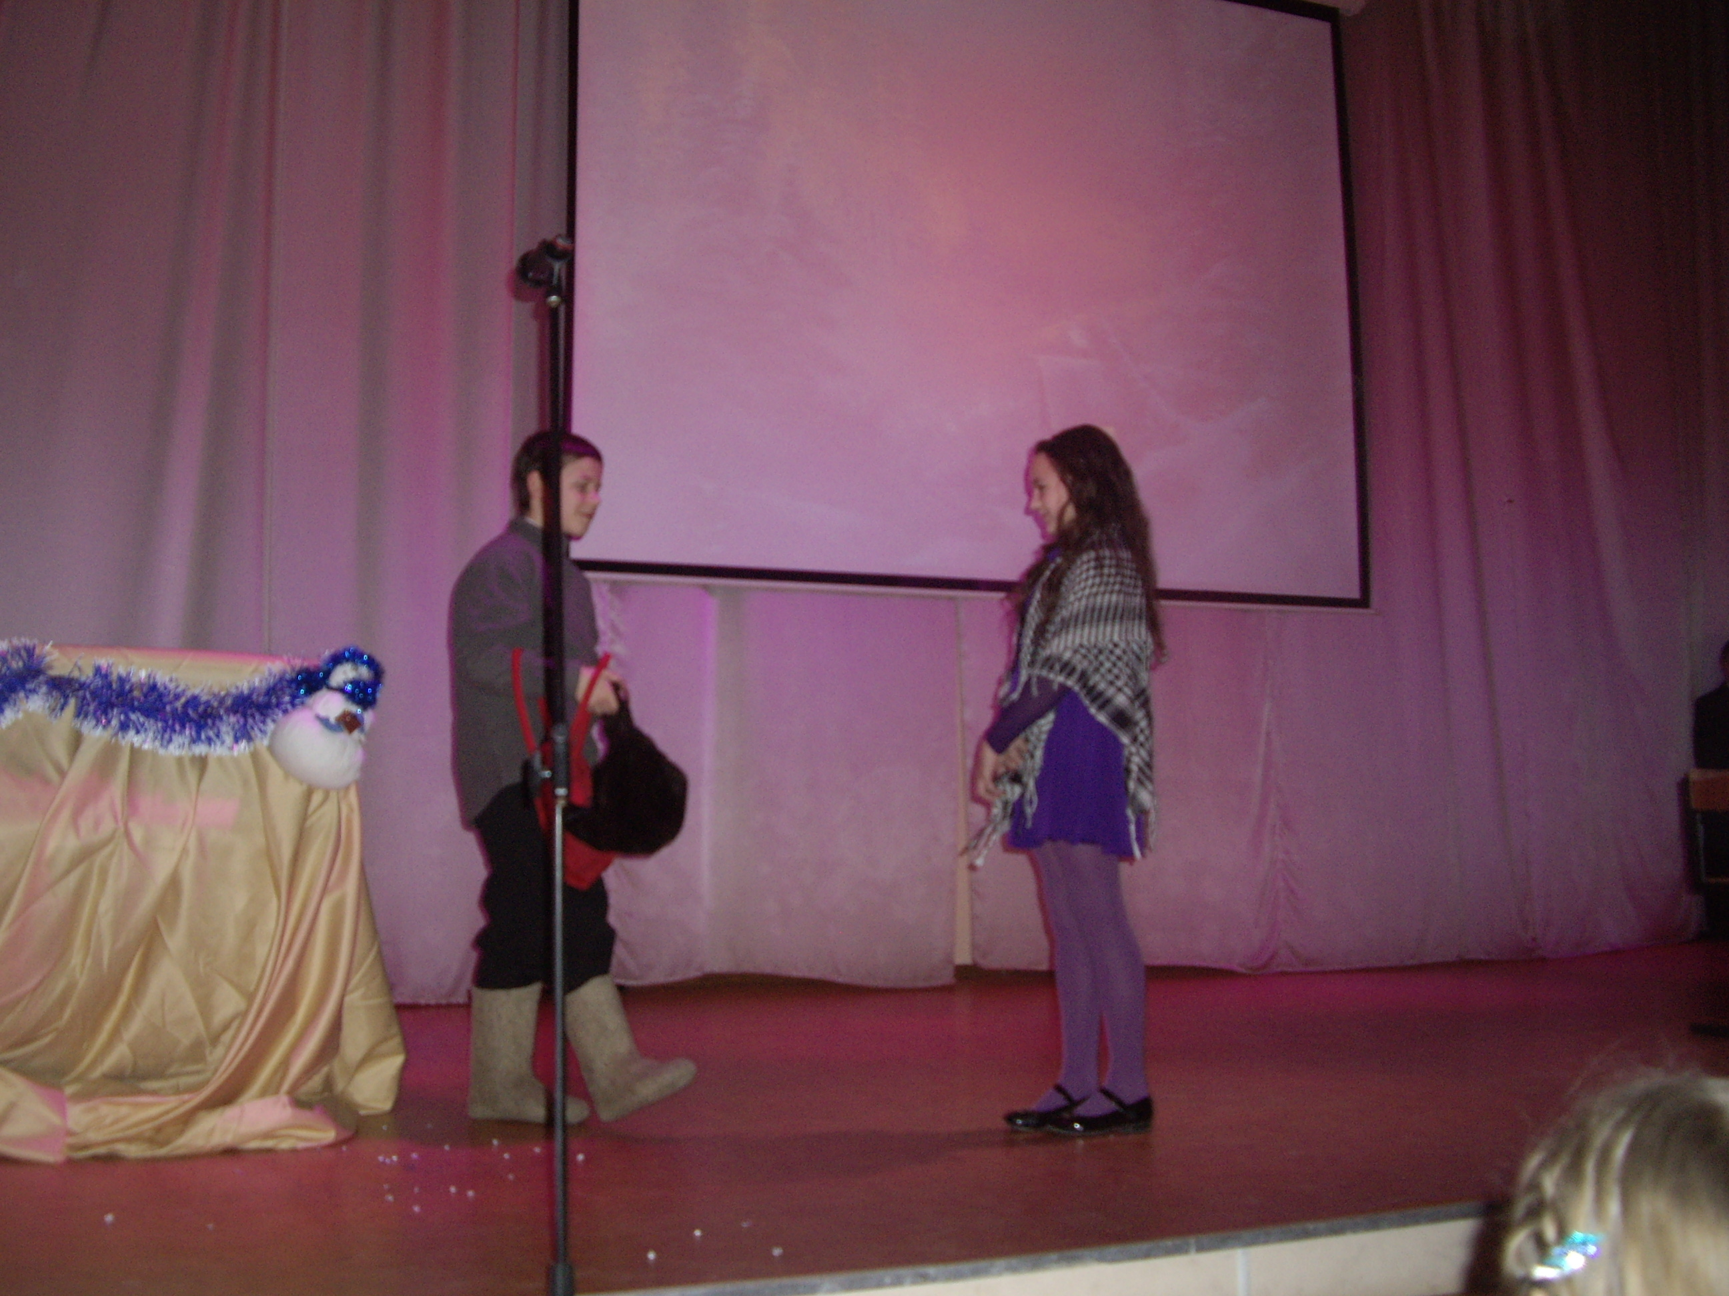
Кокованя:
- Хочу взять сироту себе в дом. Не знаете ли кого?
Сосед:
Недавно на Глинке осиротела семья Григория Потопаева. Старших-то
девчонок приказчик велел в барскую рукодельню взять, а одну девчоночку
по шестому году никому не надо. Вот ты и возьми ее.
Кокованя:
Несподручно мне с девчонкой-то. Парнишечко бы лучше. Обучил бы его
своему делу. А с девчонкой как? Чему я ее учить-то стану?
Соседка:
- Плохое житье у нее. Приказчик избу Григорьеву их соседям отдал и велел за это сиротку кормить. А у того своя семья больше десятка. Вот хозяйка и взъедается на сиротку, попрекает ее куском-то. Та хоть маленькая, а понимает. Обидно ей. Как не пойдет от такого житья!
Кокованя:
- И то правда, уговорю как-нибудь.
В праздничный день и пришел он к тем людям, у кого сиротка жила.

Хозяйские дети:
- Брось ты эту куклу, давай лучше с кошкой играть!
- Давай! Смотри: она мягкая, теплая и пищит, как настоящий ребенок!
Дергает за хвост.
Муренка:
- МЯУ!!! - вырывается и убегает к Даренке
Кокованя:
- Здравствуйте, люди добрые! Это у вас Григорьева-то подаренка?
Хозяйка:
- Она самая. Мало одной-то, так кошку драную где-то подобрала. Всех моих ребят перецарапала, да еще корми ее! (детям) Ступайте отсюда!
Кокованя:
- Неласковые, видно, твои ребята. У ней вон как мурлычет.
Спрашивает у Даренки:
- Ну, как, подаренушка, пойдешь ко мне жить?
Даренка:
- Ты, дедо, хоть кто?
- Я вроде охотника. Летом золото добываю, а зимой по лесам за козлом бегаю. Мне посмотреть охота, в котором месте он правой передней ножкой топнет.
- Тебе на что это?
- А вот пойдешь ко мне жить, так все и расскажу.
- Пойду. Только ты эту кошку Муренку тоже возьми. Гляди, какая хорошая.
- Про это что и говорить. Такую звонкую кошку не взять - дураком остаться. Вместо балалайки она у нас в избе будет.
Муренка:
- Пр-равильно придумал. Пр-равильно.
Так и стали жить вместе. Кокованя с утра на работу уходил. Даренка в избе прибирала, похлебку да кашу варила, а кошка Муренка на охоту ходила - мышей ловила.
Старик был мастер сказки сказывать, Даренка любила те сказки слушать.
Даренка:
- Дедо, про козла-то скажи. Какой он?
Кокованя:
- Тот козел особенный. У него на правой передней ноге серебряное копытце. В каком месте топнет этим копытцем - там и появится дорогой камень. Под Новый год и в Рождество люди видели…
Стал Кокованя в лес собираться.

Даренка:
- Возьми меня, дедо, с собой! Может, я хоть издалека того козлика увижу.
Кокованя:
- Что ты! Что ты! На лыжах ведь надо, а ты не умеешь. Увязнешь в снегу-то!
Даренка:
- Возьми, дедо! На лыжах я маленько умею.
Кокованя:
- Ладно, возьму... Только, чур, в лесу не реветь и домой до времени не проситься.
Пошли
Соседка 1:
- Из ума выжился старик!
Соседка 2:
Такую маленькую девочку…
Хором:
- И в лес зимой повел!!!

Даренка:
- Веселее так-то.
Кокованя:
- Известно, веселее.
Муренка:
- Пр-равильно говоришь. Пр-равильно.
Козлов в ту зиму много было. Шкурок у них накопилось. Надо бы за лошадью сходить! А Даренка попривыкла в лесу-то.
Даренка:
- Дедо, сходил бы ты в завод за лошадью. Надо ведь шкурки домой перевезти. А то Новый Год скоро, а там и Рождество…
Кокованя:
- Какая ты у меня разумница, Дарья Григорьевна! Как большая рассудила. Только забоишься, поди, одна-то.
Даренка:
- Чего бояться! Балаган у нас крепкий, волкам не пробраться. И Муренка со мной!
Муренка:
Правильно говоришь, правильно!

Ушел Кокованя. Осталась Даренка с Муренкой. Ночь настала…

Пробегает Серебряное копытце…

Даренка (выбежала, посмотрела):
- Видно, задремала я. Мне и показалось.
Муренка:
- Пр-равильно говоришь. Пр-равильно.
Даренка:
- Не скучай, Муренушка! Завтра дедо непременно придет.
Муренка:
- Пр-равильно говоришь. Пр-равильно.

Козел скачет.
Даренка выбегает.
Козел копытцем начал бить.
К этой поре как раз Кокованя вернулся.

Муренка:
- МЯУ!!!
Как мяукнула Муренка, так ни ее, ни Серебряного копытца не стало.
Кокованя сгребает камни в шапку.
Даренка:
- Не тронь, дедо, завтра днем еще на это поглядим.
Только к утру снег большой выпал. Все камни и засыпало. Все бы хорошо, да Муренки жалко. Больше ее не видали. А по тем местам, где козел скакал, люди камешки находить стали. Зелененькие больше. Хризолитами называются. Видали?

